Conjunto de datos estructurado de ejercicios algorítmicos resueltos en PSeInt, DFD, Java y Python.



Auxiliar de investigación, INV: 3562

Eliana María Toro Castañeda


Universidad Cooperativa de Colombia
Facultad de Ingeniería
Programa de Ingeniería de Sistemas
Villavicencio, Meta
2024
Conjunto de datos estructurado de ejercicios algorítmicos resueltos en PSeInt, DFD, Java y Python.

Eliana María Toro Castañeda

Asesores
Técnico: Carlos Ignacio Torres Londoño
Metodológico: Manuel Arturo Nova Martínez

Trabajo de grado para optar el título de Ingeniero de Sistemas

Universidad Cooperativa de Colombia
Facultad de Ingeniería
Programa de Ingeniería de Sistemas
Villavicencio, Meta
2024
Autoridades académicas Universidad Cooperativa de Colombia

Dra. Maritza Rondón Rangel
Rectora Nacional

Dr. César Augusto Pérez Londoño
Director de la Sede

Dr. Henry Emiro Vergara Bobadilla
Subdirector Académico de la Sede

Dra. Adriana Carolina Urrea Ortiz
Subdirectora de Desarrollo Institucional y Financiero

Ing. María Lucrecia Ramírez Suárez
Jefe programa de Ingenierías

Ing. Pedro Alexander Gutiérrez Aguilera
Coordinador de Investigación de la Facultad de Ingenierías

Advertencia
La Universidad Cooperativa de Colombia, sede Villavicencio, no se hace responsable por los conceptos emitidos por los autores

Nota de aceptación
________________________________________________________________________________________________________________________________________________________________________________________________________________________________________________________________________________

Firma del presidente del jurado

Firma del jurado

Firma del jurado

Dedicatoria
Esta página es opcional….
Mencione, en pocas líneas, las personas a quienes dedica su trabajo. Ubique el texto alineado a la derecha sin justificar.

Agradecimientos
Esta página es opcional. Mencione aquellas personas, instituciones u organizaciones que hicieron posible el desarrollo del trabajo de grado.

Resumen:

Palabras clave:
Abstract:

Key words:
Contenido

1. Introducción 14
2. Planteamiento del problema 15
2.1 Formulación del problema 16
3. Objetivos 17
3.1 Objetivo general 17
3.2 Objetivos específicos 17
4. Justificación 18
5. Antecedentes 21
6. Marco teórico 23
7. Metodología 26
8. Desarrollo del trabajo 27
9. Discusión de resultados 28
10. Conclusiones 29
11. Referencias bibliográficas 30
Anexos 32

Lista de figuras

Lista de tablas

Introducción

En el ámbito de la educación de diferentes ingenierías, uno de los desafíos más recurrentes es la falta de recursos estandarizados que permitan a los estudiantes practicar, comparar y recibir retroalimentación sobre soluciones algorítmicas; Mientras aprenden, los alumnos se enfrentan a ejercicios dispersos en diferentes lenguajes como Python, Java o Pseudocódigo, formatos no interoperables como diagramas de flujo y código escrito, o por el contrario, niveles de dificultad desalineados con su proceso; Esta fragmentación no sólo ralentiza su aprendizaje, sino que dificulta los docentes a evaluar de manera precisa por la alta variedad de respuestas para un solo ejercicio, generando una brecha entre la teoría y la aplicación de la práctica de los conceptos. Por ende, presentar un conjunto de datos estructurados de ejercicios algorítmicos resueltos en pseudocódigo, diagramas de flujo y diferentes lenguajes de programación sería capaz de servir como base en la creación de herramientas pedagógicas y sistemas de evaluación automáticos, recursos diseñados para la colaboración de diferentes investigaciones.
El siguiente informe presenta el análisis de un conjunto de datos propuesto, conformado por ejercicios de algoritmia resueltos en múltiples lenguajes de programación y desarrollados en el contexto de la Universidad Cooperativa de Colombia, sede Villavicencio. Los ejercicios incluidos en este conjunto de datos abordan la solución de problemas de algoritmia, tales como estructuras de control, manipulación de estructuras de datos y resolución de problemas clásicos de programación. Las fuentes de estos problemas provienen de material académico utilizado en la institución y de plataformas en línea orientadas a la práctica de algoritmia.

Planteamiento del problema

A medida que la gran demanda de soluciones automatizadas y sistemas inteligentes continúa creciendo a nivel mundial, la capacidad de manejar adecuadamente datos estructurados, semiestructurados y no estructurados se vuelve primordial, la Gestión de Datos de Investigación (Research Data Management) hace parte de una de las fases más importantes en una investigación, la cual especifica la recopilación, organización, documentación y estructuración de los registros manipulados o generados durante un proyecto.
Imagen 1
Tipos de fuentes de datos

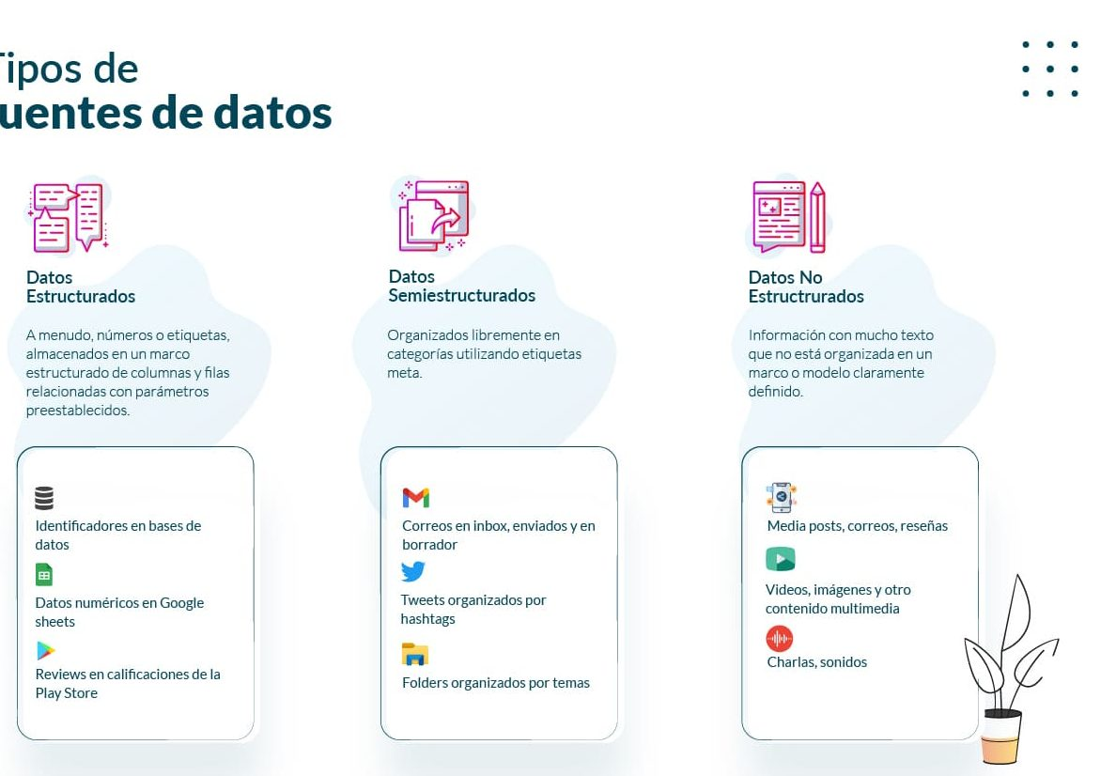

Nota: tomado de (Navarro, 2024)

Como podemos observar en la imagen 1 y en lo anteriormente dicho, la ausencia de una estandarización o una enmarcación en un conjunto de datos estructurados genera una serie de problemas, sin una estructura predefinida, los datos se presentan en formatos dispersos, lo que complica su integración, consulta y análisis aumentando la probabilidad de error, inconsistencia o duplicados en los registros, impidiendo que se pueda aplicar de manera óptima en algoritmos de aprendizaje supervisado o herramientas de análisis de datos, sistemas que requieren de formatos normalizados y estructurados para extraer información relevante de manera automática (AWS, s.f.), y en temáticas como el desarrollo de una investigación, la gestión de datos se vuelve una fase esencial que abarca la recopilación, organización, documentación y estructuración de los registros generados durante un proyecto, la cual se vuelve ineficiente y propensa a errores cuando no se dispone de un conjunto de datos estructurados, comprometiendo la transparencia de los estudios y los elementos fundamentales para validar los resultados, permitiendo la colaboración entre diferentes organizaciones (PureStorage, s.f.).

Formulación del problema

La ejecución para construir un conjunto de datos estructurados y categorizados de ejercicios resueltos en múltiples lenguajes de programación (PSeInt, DFD, Java y Python) del curso de algoritmia de la Universidad Cooperativa de Colombia se planteo bajo las siguientes preguntas:
- ¿Cómo extraer los ejercicios resueltos en los lenguajes de programación (PSeInt, DFD, Java y Python)?
- ¿Cómo categorizar múltiples los ejercicios resueltos en los lenguajes de programación (PSeInt, DFD, Java y Python)?
- ¿Cómo almacenar el conjunto de datos estructurados y categorizados de ejercicios resueltos en múltiples lenguajes de programación (PSeInt, DFD, Java y Python) del curso de algoritmia de la Universidad Cooperativa de Colombia?

Objetivos

Objetivo general
Crear un conjunto de datos estructurado que incluya ejercicios algorítmicos resueltos en los lenguajes de programación PSeInt, DFD, Java y Python, permitiendo su categorización.

Objetivos específicos

- Recopilar un conjunto de datos que incluya ejercicios resueltos en PSeInt, DFD, Java y Python, asegurando la diversidad en términos de dificultad y tipo de problemas para abarcar un amplio aspecto de conceptos en programación.
- Traducir las soluciones de un lenguaje de programación a otro, cuidando de mantener la lógica algorítmica y la adaptación a cada uno de los lenguajes.
- Estructurar el conjunto de datos de manera que sea fácilmente accesible y utilizable para otros investigadores o educadores, incluyendo cada ejercicio y su solución.

Justificación
Desde que empezó la era del Internet con la simple creación de una red de computadores en los 70, el crecimiento del “Acceso Abierto” a la información de todo tipo solo ha ido creciendo cada vez más; En este contexto, un conjunto estructurado, etiquetado y clasificado ofrece ventajas en la búsqueda y recuperación de información, ya que están organizados de manera lógica y coherente, permitiendo una mayor precisión y consistencia al tener un formato definido y eficiente en el análisis y procesamiento gracias a la estructura que permite realizar operaciones y cálculos complejos de manera más expedita.
Imagen 2
Flujo de trabajo computacional
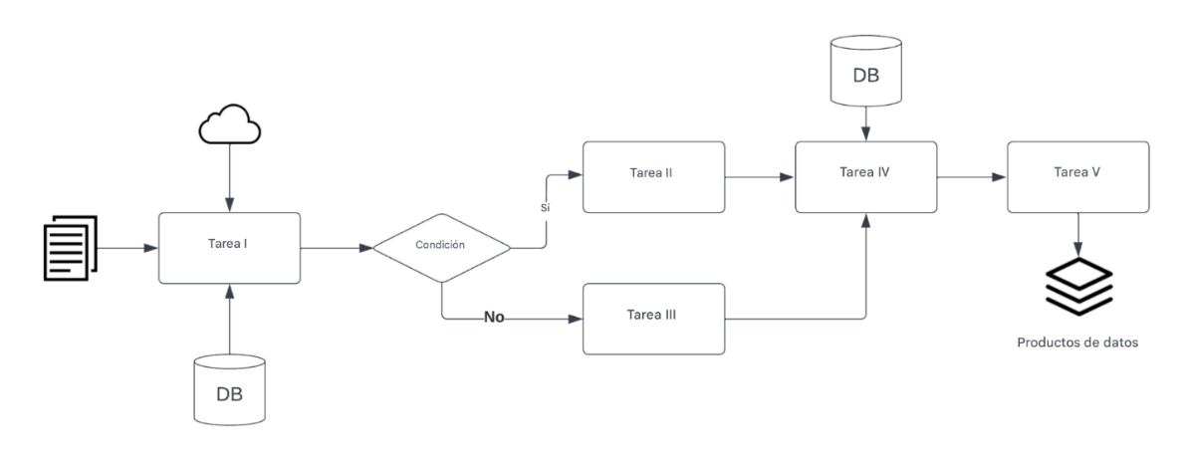
Nota: Tomado de (Dataverse, s.f.)
Un ejemplo práctico, pero ampliamente sencillo, es el estudio del análisis comparativo de técnicas de Machine Learning para la predicción de casos de deserción universitaria, se utilizó un data SET estructurado para predecir la detección de estudiantes. Este nivel de organización permitió la aplicación. Efectiva algoritmos de Machine Learning, facilitando la identificación de patrones y la obtención de resultados precisos (Aco Tito, Hancco Condori, & Pérez Vera, 2023).
Imagen 3
Gráfico de la métrica de Precisión en los diez pliegues.
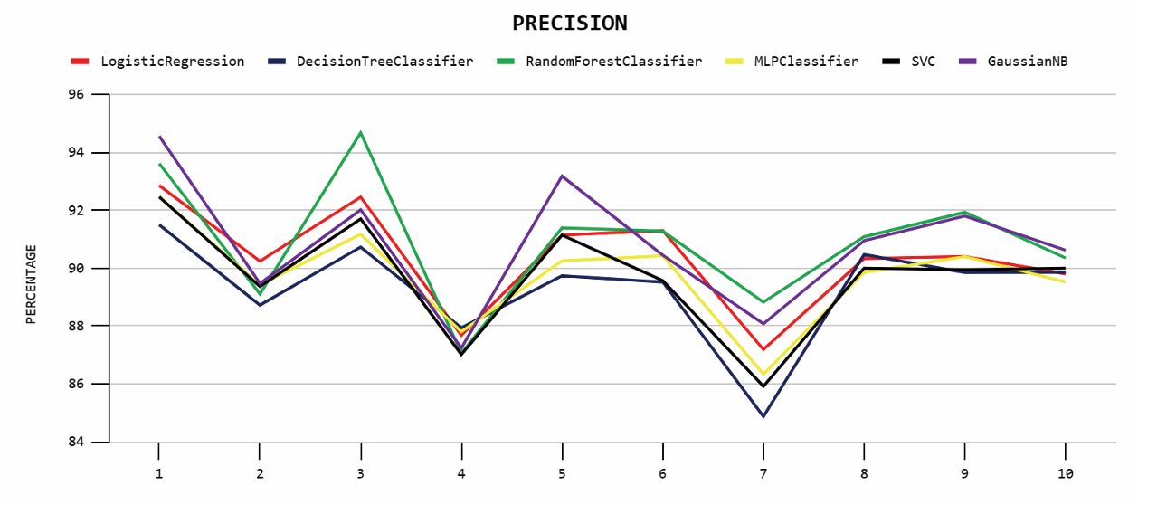
Nota: tomado de (Aco Tito, Hancco Condori, & Pérez Vera, 2023)
Hay más estudios donde se demuestra y se destaca la importancia de la estructuración de datos para el análisis, por ejemplo, de los accidentes viales, en el artículo destacan la organización de los datos permite la aplicación de técnicas de ciencia de datos para generar hallazgos valiosos que contribuyen a la toma de decisiones informadas en políticas de seguridad vial (Pérez-Rave, Correa Morales, & González Echavarría, 2018). Se muestra el macroproceso para la preparación de los datos “Se esquematiza el procesamiento empleado para la preparación de los datos, mostrando cómo se va pasando el conjunto a la sección de variables originales… Unos grupos de variables son empleados para describir los eventos accidentalidad. En cambio, otros grupos son empleados para explorar relaciones y patrones de agrupación.”
Imagen 4
Esquema de tareas de creación de variables secundarias e integración de conjuntos de datos.

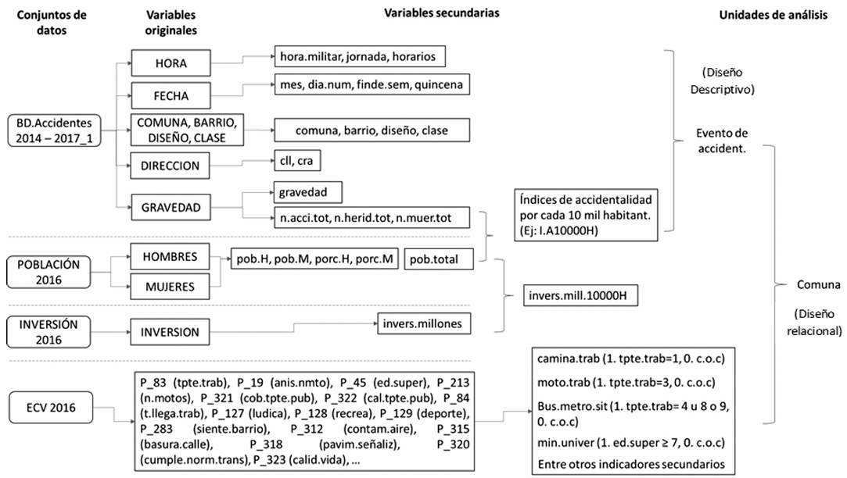

Nota: tomado de (Pérez-Rave, Correa Morales, & González Echavarría, 2018)

Antecedentes

Al desarrollar un proyecto de investigación u otras actividades relacionadas, es importante que compartan un enfoque en la preparación y estructuración de datos para mejorar la calidad en el análisis de información en diversas áreas en las que se trabaje, los siguientes artículos se destacan por la preparación e implementación de conjunto de datos estructurados:

- Pre-procesamiento de datos educativos desde un enfoque de dominio específico: según Emilcy Juliana “el proceso de preparación está compuesto por cuatro fases... y existe un común que interviene en todo el proceso, se trata del conocimiento propio del dominio de datos educativos, el cual es alimentado por diferentes abstracciones tomadas del ecosistema educativo, como es el conocimiento de los expertos, los estándares educativos, la taxonomía de datos educativos, la legislación educativa, los currículos, el contexto académico, los perfiles del estudiante y las políticas institucionales”.

Imagen 5
Estrategia de preparación de los datos educativos con enfoque de dominio específico.

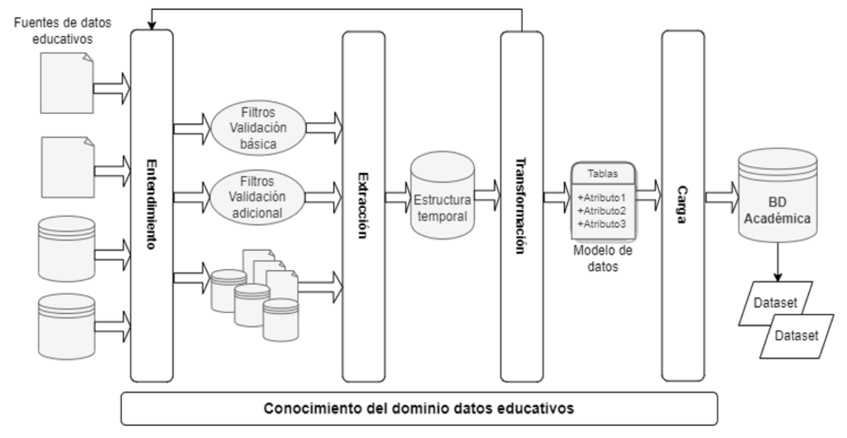

Nota: tomado de (Hernández-Leal, Costa-Rocha, & Duque-Méndez, 2022)
- Wikidata as seed for web Extraction: Dennis Diefenbach y compañía presenta un marco que utiliza Wikidata para identificar y extraer nuevos hechos publicados en múltiples dominios de la web con el objetivo de proponerlos para validación por parte de los editores de wikidata. La estructuración de los datos se basa en respuestas a preguntas y demuestra que los modelos de lenguaje pueden adaptarse para extraer hechos, no sólo colecciones textuales, sino también páginas de la web.
Imagen 6
Diagrama que muestra el flujo principal del marco de trabajo WebExtractor.
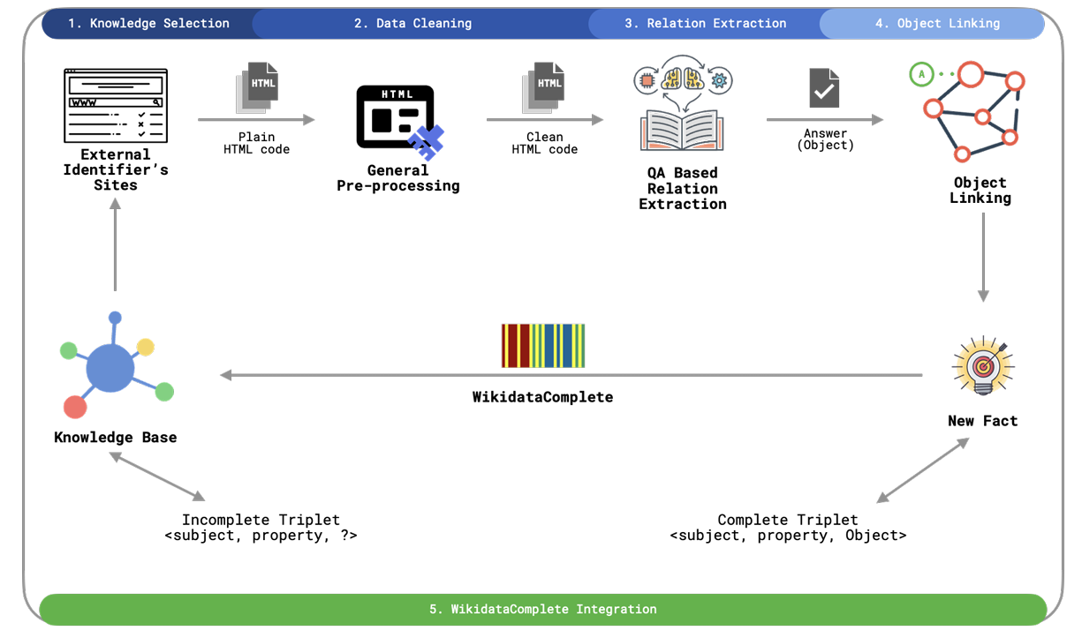
Nota: tomado de (Dennis Diefenbach, Antoine Gourru, & Christophe Gravier, 2023)

- Plataforma de procesamiento de datos para marketing directo. Este proyecto propone una plataforma para el procesamiento distribuido de flujos de datos destinada a la segmentación de clientes y la construcción de modelos predictivos en un ambiente de marketing directo facilitando varios de los requisitos funcionales para Internet de desarrollo en este campo.

Imagen 7
Descripción de los atributos del Bank Marketing data set
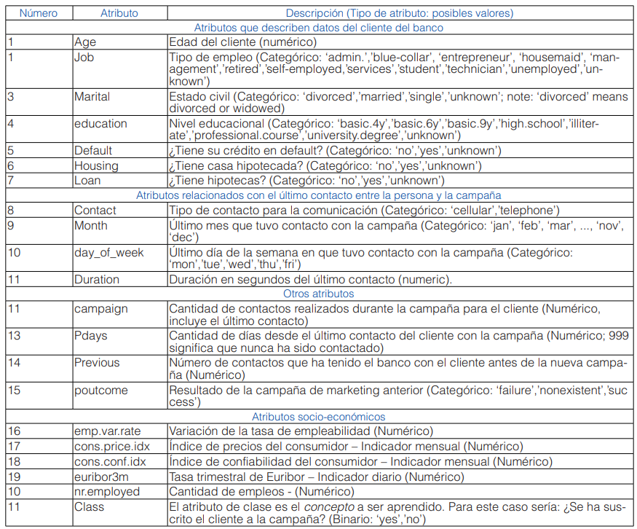

Nota: tomado de (Pérez, López, & Santana)
Gracias a los estudios previos realizados, se centra en el uso de técnicas de minería de datos para identificar clientes potenciales interesados en nuevos productos o servicios, se realizaron un estudio de trabajos previos relacionados con la aplicación de metodologías en proyectos similares, específicamente en un ámbito del marketing directo, proponiendo una plataforma para el procesamiento distribuido de los flujos de datos orientadas a segmento de clientes y la construcción de modelos predictivos de respuesta, facilitando varios de los requisitos funcionales necesarios para un entorno de desarrollo de marketing directo, permitiendo una gestión más eficiente de los datos para mejorar la estrategia de marketing.

Marco teórico
- Datos: Un dato es una representación simbólica, ya sea numérica o alfabética, cuyo valor está listo para ser procesado por un ordenador y mostrarlo a un usuario en modo información, de manera más compleja, consisten en hechos y cifras en bruto, no procesados y recopilados a través de observaciones de experimentos o mediciones; Hechos que carecen de contexto e interpretación, lo que convierte en bloques de construcción esenciales para generar información significativa (Getguru, 2024).
Imagen 7
Tipos de datos
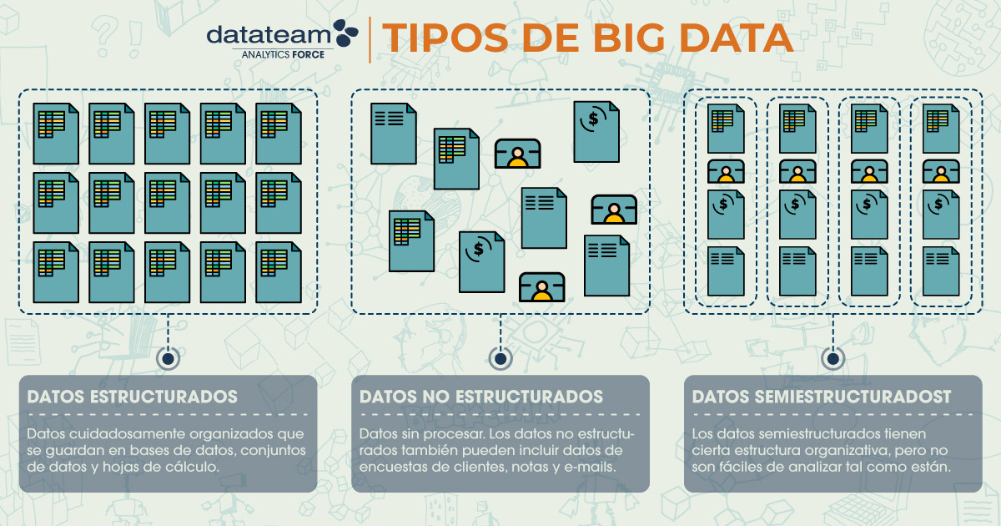
Nota: tomado de (Datateam, 2023)
- Ejemplos de datos: Existen cuatro tipos de datos, estos incluyen cifras numéricas que detallan ingresos de una empresa, conteos de población, encuestas censales o métricas de rendimiento en estadísticas deportivas. El texto también es un tipo de dato, puede ser contenido escrito que se encuentra en libros, artículos, correos electrónicos o publicaciones en plataformas de redes sociales. Las imágenes, que incluyen fotografías, capturas entre otros, y por último, grabaciones de audio y vídeo (Getguru, 2024).

- Algoritmos: Un algoritmo, entre muchos otros conceptos, es un conjunto detallado y lógico de pasos para alcanzar un objetivo o resolver un problema; Existen múltiples niveles de abstracción para la construcción de un algoritmo en base a las características del problema a través de un proceso de análisis que permita seguir con el diseño de una solución fundamentada en modelos los cuales ven su representación tangible en el proceso de implementación del algoritmo.
Imagen 8
Las 3 maneras de representar un algoritmo
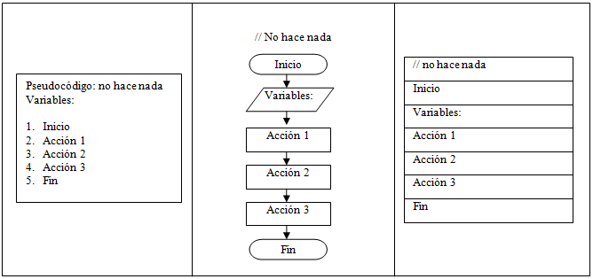
Nota: Tomado de (Monzón, 2020)
Existen 3 fases fundamentales en la construcción de los algoritmos, el primero es el análisis, segundo diseño y, por último, la implementación. En el análisis consiste en reconocer el problema, lo cual se logra es señalando los procesos y variables que lo rodean, los procesos pueden identificarse como operaciones que se aplican a las variables de la dificultad que se aborda, obteniendo como resultado la construcción de un algoritmo en un modelo que presente, la problemática encontrada permite identificar sus características más relevantes. Gracias a la comprensión de la problemática, haber analizado las causas, identificado el punto exacto donde radica sobre el cual se debe actuar para llegar a una solución, comienza el proceso del modelo de una solución factible, es decir, el diseño, en esta etapa se debe estudiar el modelo problema, evaluar hipótesis acerca de posibles soluciones y comenzar a realizar pruebas para su posterior implementación en el leguaje de preferencia (Unidad de Apoyo para el Aprendizaje, 2017).

- Estructura básica de los Algoritmos: durante el desarrollo de una solución mediante el uso de algoritmos, es común encontrar ciertos patrones o comportamientos clásicos que tiene una representación a través de modelos ya definidos.
Imagen 9
Estructuras de control en programación.
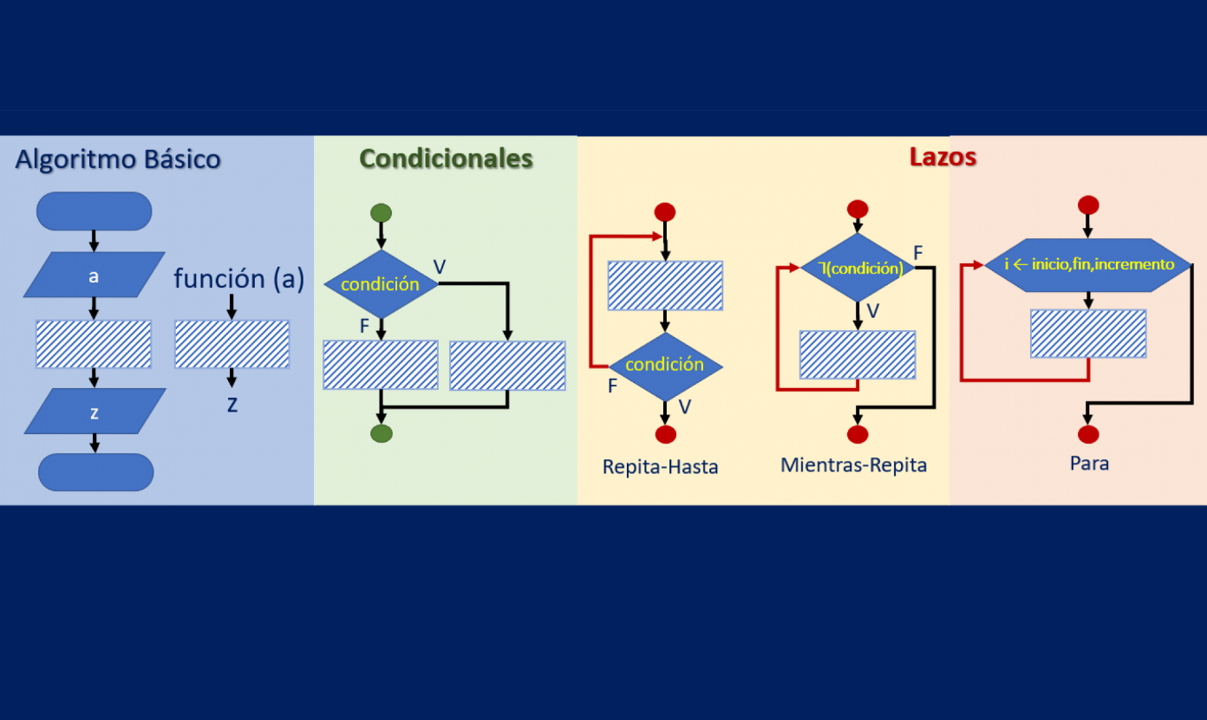
Nota: Tomado de (Rosario, 2015)
La estructura básica para todo algoritmo tiene una estructura secuencial, el cual va de inicio, ingreso, procedimiento, salida y fin. Otra forma de representación para la solución a un problema son los ciclos, estructuras que se caracterizan por iterar instrucciones en función de una condición que debe cumplirse en un momento bien definido, existen los parámetros “Mientras” que se caracteriza por realizar las verificaciones de la condición antes de ejecutar las instrucciones asociadas al ciclo y “Hasta que” evalúa la condición después de ejecutar las instrucciones una vez.
- Lenguajes de Programación: se conoce como lenguaje de programación a un lenguaje (Valga la redundancia) destinado a la construcción de otros programas informáticos. Su nombre se debe a que se comparta un lenguaje formal que está diseñado para organizar algoritmos y procesos lógicos que serán luego llevados a cabo por un orden o sistema informático, permitiendo controlar así su comportamiento físico lógico y comunicación con el usuario. Existe lenguajes de bajo nivel, alto, nivel y nivel medio.
Aquellos lenguajes de bajo nivel son los que están diseñados para un hardware específico y que, por lo tanto, no pueden migrar o exportarse a otros computadores, sacar su máximo provecho al sistema para el que fueron diseñados.
Imagen 9
Como funciona un lenguaje

Nota: tomado de (Concepto, s.f.)

Los lenguajes de alto nivel son los que aspiran a ser un lenguaje más universal para que lo que pueden emplearse indistintamente la arquitectura del hardware, es decir, diversos tipos de sistemas.

Metodología

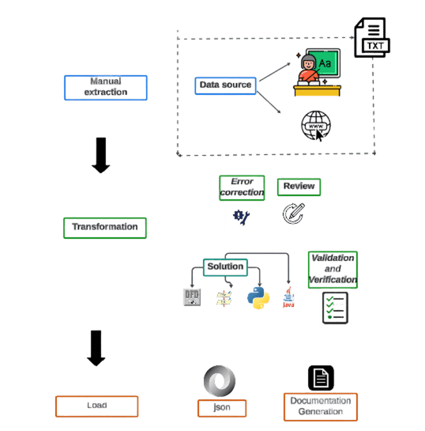

Desarrollo del trabajo

Discusión de resultados

Conclusiones

Referencias bibliográficas

Aco Tito, A., Hancco Condori, B., & Pérez Vera, Y. (3 de Julio de 2023). Análisis comparativo de Técnicas de Machine Learning para la predicción de casos de deserción universitaria. Obtenido de https://scielo.pt/pdf/rist/n51/1646-9895-rist-51-84.pdf
AWS. (s.f.). ¿Cuál es la diferencia entre datos estructurados y datos no estructurados? Obtenido de https://aws.amazon.com/es/compare/the-difference-between-structured-data-and-unstructured-data/
Datateam. (18 de Octubre de 2023). Tipos de Big Data. Obtenido de https://datateam.mx/tipos-de-big-data/
Dataverse. (s.f.). Dataset + File Management. Obtenido de https://guides.dataverse.org/en/latest/user/dataset-management.html
Dennis Diefenbach, Antoine Gourru, & Christophe Gravier. (1 de Mayo de 2023). Wikidata as a seed for Web Extraction. Obtenido de https://arxiv.org/pdf/2401.07812
Hernández-Leal, E., Costa-Rocha, J., & Duque-Méndez, N. (Abril de 2022). Pre-procesamiento de datos educativos desde un enfoque de dominio específico. Obtenido de https://revistas.ufps.edu.co/index.php/respuestas/article/view/3113/4868
Navarro, L. (Noviembre de 2024). Datos estructurados y no estructurados: guía de manejo. Obtenido de https://evolucionapro.com/datos-estructurados-y-no-estructurados/
Pérez-Rave, J., Correa Morales, J., & González Echavarría, F. (20 de Agosto de 2018). Metodología para explorar datos abiertos de accidentalidad vial usando Ciencia de Datos: Caso Medellín. Obtenido de https://www.scielo.cl/pdf/ingeniare/v27n3/0718-3305-ingeniare-27-03-00495.pdf
PureStorage. (s.f.). ¿Qué es la administración de datos no estructurados? Herramientas, bases de datos y análisis. Obtenido de https://www.purestorage.com/la/knowledge/what-is-unstructured-data-management.html
SmartPanel. (s.f.). All About Machine Learning Algorithms. Obtenido de https://www.smartpanel.com/en/algoritmos-de-machine-learning/
Sunke, G. (2012). Las tecnologías digitales. https://repositorio.cepal.org/server/api/core/bitstreams/7be78858-1bdf-4c59-b7d2-78532198900b/content.

Anexos

